

Дорогие друзья,

**Греческий Культурный Центр – ГКЦ** рад препроводить Вам информацию от ***Научного Фонда по изучению наследия великого греческого просветителя-революционера Ригаса Фереоса-Велестинлиса***, президентом которого является доктор **Димитриос Карамберопулос, о предстоящей в мае 2023 года 8-й МЕЖДУНАРОДНОЙ КОНФЕРЕНЦИИ "ФЕРЕ-ВЕЛЕСТИНО-РИГАС" [**информация на русском-google-translation- и на греческом языках**]**.

***ЖДЕМ ВАС !!!***

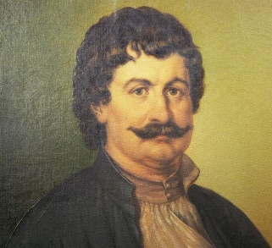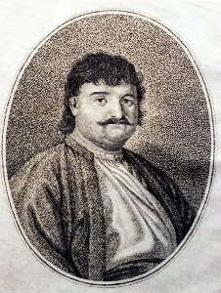

1-й ЦИРКУЛЯР

В связи с завершением публикации 7-го тома HYPERIA *с* Материалами 7-й Международной конференции «Фера-Велестино-Рига», которая была успешно организована в 2017 году, Научное общество по изучению Фера-Велестино-Рига и Самоуправление Риги-Ферайо объявляет о созыве в месте рождения Ригаса Велестинлиса, Велестино,

**8-й МЕЖДУНАРОДНЫЙ КОНГРЕСС-КОНФЕРЕНЦИЯ**

**"ФЕРЕ-ВЕЛЕСТИНО-РИГАС"**

История-Археология-Фольклор

площадь Рижского самоуправления Ферай

Велестино, **5-7 мая 2023 г.**

В ходе работы VIII Международного конгресса, в течение трех дней **5-7 мая 2023 года,** ученые различных специальностей смогут выступить с докладами о древнем Фересе, жизни и деятельности революционера Ригаса Велестинлиса, о более поздней истории региона Рига-Ferai-Иедестино.

Ученых, которые хотели бы принять участие с объявлением в материалах 8-й Международной конференции «Фераи-Велестино-Рига», просим до **31 марта 2023** года отправить в электронном виде название своего объявления, указав свое полное имя, должность и телефон . номер на электронную почту : [karamber@otenet.gr](mailto:karamber@otenet.gr)

В конференции, как и в наших предыдущих 7 конференциях, примут участие муниципалитет-местное самоуправление Рига-Ферайо и Научное общество по изучению Ферес-Велестиноу-Рига, которые также позаботятся о трансфер участников в Велестино.

Афины, 10 октября 2022 г.

Совет директоров

Научно-исследовательского общества

Ферон-Велестиноу-Рига

Председатель Генеральный Секретарь

Др. Дим. Карамберопулос Димитрис Когулис

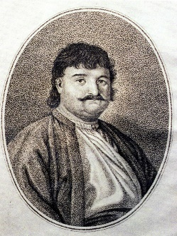

**8-Я МЕЖДУНАРОДНАЯ КОНФЕРЕНЦИЯ**

**"ФЕРАЙ - ВЕЛЕСТИНО - РИГАС"**

Археология - История - Фольклор района Рижского самоуправления Ферай

###### Велестино **, 5-7 мая 2023 г.**

УЧАСТИЕ ПО УВЕДОМЛЕНИЮ

на 8-й Международной конференции "Фераи-Велестино-Рига"

ФАМИЛИЯ………………………………………………………………….

ИМЯ……………………………………………………………………..

ДОЛЖНОСТЬ…………………………………………………………………..

АДРЕС……………………………………………………………….

ТЕЛЕФОНЫ ………………………………………………………………… .

Эл. адрес………………………………………………………………………

НАЗВАНИЕ ДОКЛАДА…………………………………………..

ДАТА ПОДПИСЬ

……………….. ………………..

Отправить [по](mailto:karamber@otenet.gr) электронной почте: [karamber@otenet.gr](mailto:karamber@otenet.gr)

Почтовый адрес:

Научное общество по изучению подшипников-Велестиноу-Рига

[Miltiadou](mailto:karamber@otenet.gr) 3, 14562 Kifisia, электронная почта : [karamber@otenet.gr](mailto:karamber@otenet.gr)

Телефоны: 210-8011066, Мобильный: 6944304968



## *Дохнуть и час свободы,*

## *Отрадней, чем в тюрьме*

## *Прожить хоть полстолетья*

## *В невольничьем ярме.*



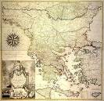



**1η ΕΓΚΥΚΛΙΟΣ**

Καθώς ολοκληρώνεται η έκδοση του 7ου τόμου *ΥΠΕΡΕΙΑ,*  με τα Πρακτικά του Ζ΄ Διεθνούς Συνεδρίου «Φεραί-Βελεστίνο-Ρήγας», που είχε διοργανωθεί με επιτυχία το 2017, η Επιστημονική Εταιρεία Μελέτης Φερών-Βελεστίνου-Ρήγα και ο Δήμος Ρήγα Φεραίου αναγγέλλουν τη σύγκληση στη γενέτειρα του Ρήγα Βελεστινλή, το Βελεστίνο, του

**Η΄ ΔΙΕΘΝΟΥΣ ΣΥΝΕΔΡΙΟΥ**

**«ΦΕΡΑΙ-ΒΕΛΕΣΤΙΝΟ-ΡΗΓΑΣ»**

Ιστορία-Αρχαιολογία-Λαογραφία

περιοχής Δήμου Ρήγα Φεραίου

Βελεστίνο, **5-7 Μαΐου 2023**

Κατά τις εργασίες του 8ου Διεθνούς Συνεδρίου, το τριήμερο **5-7 Μαΐου 2023,** επιστήμονες διαφόρων ειδικοτήτων θα είναι δυνατόν να προβούν σε ανακοινώσεις σχετικά με τις αρχαίες Φερές, τη ζωή και το έργο του επαναστάτη Ρήγα Βελεστινλή και το νεότερο Βελεστίνο με την γύρω περιοχή του Δήμου Ρήγα Φεραίου.

Οι επιστήμονες, οι οποίοι θα επιθυμούσαν να συμμετάσχουν με ανακοίνωση στις εργασίες του 8ου Διεθνούς Συνεδρίου «Φεραί-Βελεστίνο-Ρήγας», παρακαλούνται όπως αποστείλουν ηλεκτρονικά τον τίτλο της ανακοινώσεώς τους μέχρι **31 Μαρτίου 2023**, με το ονοματεπώνυμο, την ιδιότητα και τον αριθμό τηλεφώνου τους στο e-mail: karamber@otenet.gr.

Οι Σύνεδροι, όπως και στα προηγούμενα 7 Συνέδριά μας, θα είναι φιλοξενούμενοι του Δήμου Ρήγα Φεραίου και της Επιστημονικής Εταιρείας Μελέτης Φερών-Βελεστίνου-Ρήγα, που θα μεριμνήσουν και για την μετάβασή τους στο Βελεστίνο.

Αθήνα, 10 Οκτωβρίου 2022

Για το Διοικητικό Συμβούλιο

της Επιστημονικής Εταιρείας Μελέτης

Φερών-Βελεστίνου-Ρήγα

Ο Πρόεδρος Ο Γ. Γραμματέας

Δρ. Δημ. Καραμπερόπουλος Δημ. Κογκούλης



**Η΄ ΔΙΕΘΝΕΣ ΣΥΝΕΔΡΙΟ**

**«ΦΕΡΑΙ - ΒΕΛΕΣΤΙΝΟ - ΡΗΓΑΣ»**

Αρχαιολογία – Ιστορία – Λαογραφία περιοχής Δήμου Ρήγα Φεραίου

###### Βελεστίνο**, 5-7 Μαΐου 2023**

ΣΥΜΜΕΤΟΧΗ ΜΕ ΑΝΑΚΟΙΝΩΣΗ

στο 8ο Διεθνές Συνέδριο «Φεραί-Βελεστίνο-Ρήγας»

ΕΠΩΝΥΜΟ………………………………………………………………….

ΟΝΟΜΑ……………………………………………………………………..

ΙΔΙΟΤΗΤΑ…………………………………………………………………..

ΔΙΕΥΘΥΝΣΗ……………………………………………………………….

ΤΗΛΕΦΩΝΑ………………………………………………………………

e-mail………………………………………………………………………

ΤΙΤΛΟΣ ΑΝΑΚΟΙΝΩΣΕΩΣ……………………………………………..

…………………………………………………………………………….

ΗΜΕΡΟΜΗΝΙΑ ΥΠΟΓΡΑΦΗ

……………….. ………………..

Αποστολή στο e-mail: [**karamber@otenet.gr**](mailto:karamber@otenet.gr)

Ταχυδρομική Διεύθυνση:

Επιστημονική Εταιρεία Μελέτης Φερών-Βελεστίνου-Ρήγα

Μιλτιάδου 3, 14562 Κηφισιά, e-mail: [karamber@otenet.gr](mailto:karamber@otenet.gr)

Τηλέφωνα: 210-8011066, Κινητό: 6944304968



## *Дохнуть и час свободы,*

## *Отрадней, чем в тюрьме*

## *Прожить хоть полстолетья*

## *В невольничьем ярме.*





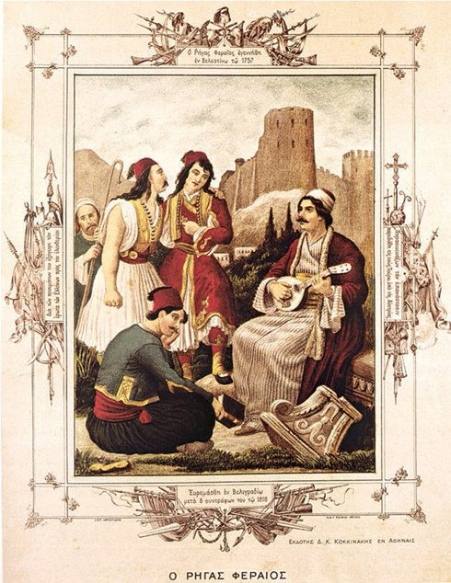



********



Αγαπητοί φίλοι,

Το **Κέντρο Ελληνικού Πολιτισμού-Κ.Ε.Π.** είναι στην ευχάριστη θέση να σάς προωθήσει ενημέρωση από ***την Επιστημονική Εταιρεία Μελέτης Φερών-Βελεστίνου-Ρήγα*** με πρόεδρο τον **Δ-ρα Δημήτριο Καραμπερόπουλο** σχετικά με ντο επικείμενο τον Μάιο 2023 **Η΄ Διεθνές Επιστημονικό Συνέδριο** **«ΦΕΡΑΙ-ΒΕΛΕΣΤΙΝΟ-ΡΗΓΑΣ»**.

***ΣΑΣ ΠΕΡΙΜΕΝΟΥΜΕ !!!***



**1η ΕΓΚΥΚΛΙΟΣ**

Καθώς ολοκληρώνεται η έκδοση του 7ου τόμου *ΥΠΕΡΕΙΑ,*  με τα Πρακτικά του Ζ΄ Διεθνούς Συνεδρίου «Φεραί-Βελεστίνο-Ρήγας», που είχε διοργανωθεί με επιτυχία το 2017, η Επιστημονική Εταιρεία Μελέτης Φερών-Βελεστίνου-Ρήγα και ο Δήμος Ρήγα Φεραίου αναγγέλλουν τη σύγκληση στη γενέτειρα του Ρήγα Βελεστινλή, το Βελεστίνο, του

**Η΄ ΔΙΕΘΝΟΥΣ ΣΥΝΕΔΡΙΟΥ**

**«ΦΕΡΑΙ-ΒΕΛΕΣΤΙΝΟ-ΡΗΓΑΣ»**

Ιστορία-Αρχαιολογία-Λαογραφία

περιοχής Δήμου Ρήγα Φεραίου

Βελεστίνο, **5-7 Μαΐου 2023**

Κατά τις εργασίες του 8ου Διεθνούς Συνεδρίου, το τριήμερο **5-7 Μαΐου 2023,** επιστήμονες διαφόρων ειδικοτήτων θα είναι δυνατόν να προβούν σε ανακοινώσεις σχετικά με τις αρχαίες Φερές, τη ζωή και το έργο του επαναστάτη Ρήγα Βελεστινλή και το νεότερο Βελεστίνο με την γύρω περιοχή του Δήμου Ρήγα Φεραίου.

Οι επιστήμονες, οι οποίοι θα επιθυμούσαν να συμμετάσχουν με ανακοίνωση στις εργασίες του 8ου Διεθνούς Συνεδρίου «Φεραί-Βελεστίνο-Ρήγας», παρακαλούνται όπως αποστείλουν ηλεκτρονικά τον τίτλο της ανακοινώσεώς τους μέχρι **31 Μαρτίου 2023**, με το ονοματεπώνυμο, την ιδιότητα και τον αριθμό τηλεφώνου τους στο e-mail: karamber@otenet.gr.

Οι Σύνεδροι, όπως και στα προηγούμενα 7 Συνέδριά μας, θα είναι φιλοξενούμενοι του Δήμου Ρήγα Φεραίου και της Επιστημονικής Εταιρείας Μελέτης Φερών-Βελεστίνου-Ρήγα, που θα μεριμνήσουν και για την μετάβασή τους στο Βελεστίνο.

Αθήνα, 10 Οκτωβρίου 2022

Για το Διοικητικό Συμβούλιο

της Επιστημονικής Εταιρείας Μελέτης

Φερών-Βελεστίνου-Ρήγα

Ο Πρόεδρος Ο Γ. Γραμματέας

Δρ. Δημ. Καραμπερόπουλος Δημ. Κογκούλης



**Η΄ ΔΙΕΘΝΕΣ ΣΥΝΕΔΡΙΟ**

**«ΦΕΡΑΙ - ΒΕΛΕΣΤΙΝΟ - ΡΗΓΑΣ»**

Αρχαιολογία – Ιστορία – Λαογραφία περιοχής Δήμου Ρήγα Φεραίου

###### Βελεστίνο**, 5-7 Μαΐου 2023**

ΣΥΜΜΕΤΟΧΗ ΜΕ ΑΝΑΚΟΙΝΩΣΗ

στο 8ο Διεθνές Συνέδριο «Φεραί-Βελεστίνο-Ρήγας»

ΕΠΩΝΥΜΟ………………………………………………………………….

ΟΝΟΜΑ……………………………………………………………………..

ΙΔΙΟΤΗΤΑ…………………………………………………………………..

ΔΙΕΥΘΥΝΣΗ……………………………………………………………….

ΤΗΛΕΦΩΝΑ………………………………………………………………

e-mail………………………………………………………………………

ΤΙΤΛΟΣ ΑΝΑΚΟΙΝΩΣΕΩΣ……………………………………………..

…………………………………………………………………………….

ΗΜΕΡΟΜΗΝΙΑ ΥΠΟΓΡΑΦΗ

……………….. ………………..

Αποστολή στο e-mail: [**karamber@otenet.gr**](mailto:karamber@otenet.gr)

Ταχυδρομική Διεύθυνση:

Επιστημονική Εταιρεία Μελέτης Φερών-Βελεστίνου-Ρήγα

Μιλτιάδου 3, 14562 Κηφισιά, e-mail: [karamber@otenet.gr](mailto:karamber@otenet.gr)

Τηλέφωνα: 210-8011066, Κινητό: 6944304968



## *Дохнуть и час свободы,*

## *Отрадней, чем в тюрьме*

## *Прожить хоть полстолетья*

## *В невольничьем ярме.*









********